Escuela Premilitar Héroes de la Concepción.
Profesor: Roody Paul

EVALUACION DE FISICA # 3

Actividad evaluativa de contingencia que deben enviar al correo para ser corregida al igual que cualquier otra actividad pendiente como el mapa mental de la fuerza y otros ejercicios, las cuales pueden ser fotografiados.

Correo: pool2358@gmail.com
Unidad 3. Fuerza y Trabajo
- Investiga y explica haciendo uso de sus propias palabras los postulados de la Primera y
segunda ley de Newton.

- Investiga y explica haciendo uso de sus propias palabras los fundamentos de la ley de elasticidad de Hooke.

- Explique que es un resorte y como es su funcionamiento

- Haga uso de esta ilustración para explicar la ecuación de elasticidad de Hooke
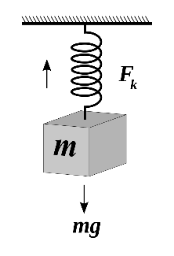
F=k⋅(x−x0)

- ¿Qué es un dinamómetro y cómo funciona?

- ¿Qué es la fuerza de tensión producida por una cuerda

- Como se calcula la tensioin producida por una cuerda haciendo uso de la siguiente formula: tensión (F_{t}) = fuerza de gravedad (F_{g}) = m × g. Realiza el cálculo con una masa de 10 kg
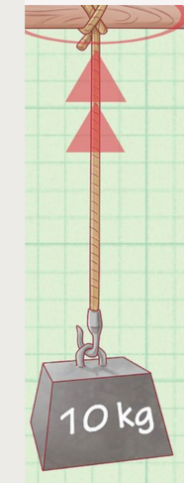
- Explique 5 aplicaciones o usos de los resortes y 5 de las cuerdas en situaciones de la vida cotidiana

